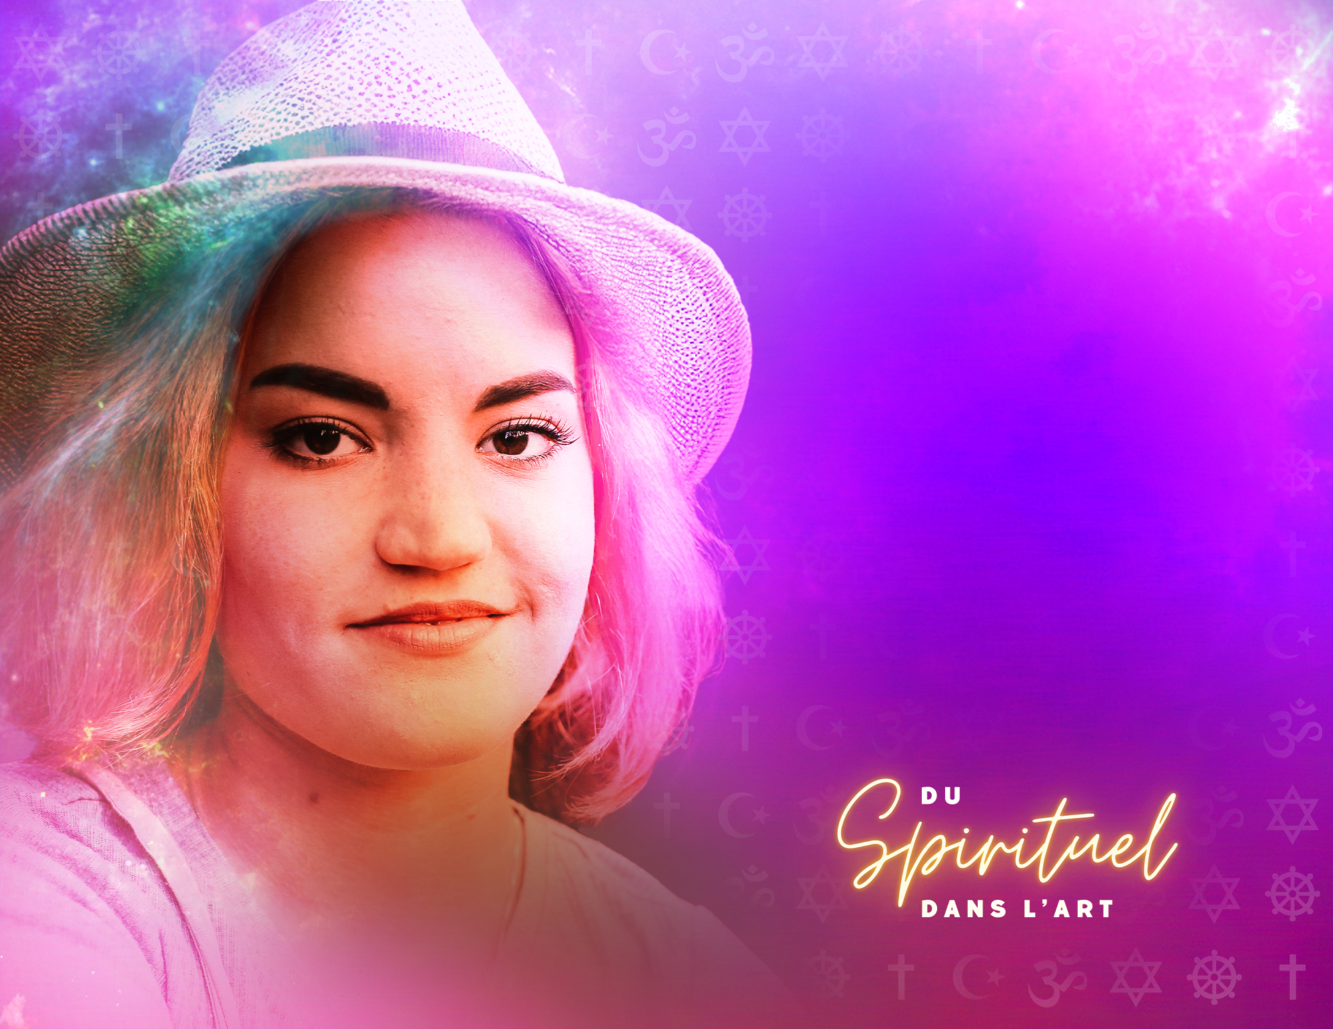

SOMMAIRES D’ACTIVITÉS
D’APPRENTISSAGE
Théâtre
9e - 10e

Rubrique | 9e | 10e
Thème  (mise en situation) | Croyances collectives | Rituels
Forme de représentation, mode d’expression (monologue, sculpture …) exploité | La mise en lecture  Le tableau | Masques  Marionnettes  Théâtre sacré
Œuvre(s) d’inspiration | Prophète sans dieu- Slimane Benaïssa  https://www.erudit.org/fr/revues/jeu/2003-n109-jeu1110945/25699ac.pdf  Comment je suis devenu Musulman- Simon Boudreault  https://www.montheatre.qc.ca/archives/08-licorne/2018/musulman.html  The Rez Sisters (Les reines de la réserve) - Tomson Highway.  https://www.cead.qc.ca/_cead_repertoire/id_document/1290  Œdipe roi - Sophocle  Le malade imaginaire -Molière  https://www.assistancescolaire.com/eleve/5e/francais/reviser-une-notion/m4ftx01 | Wayan Kulit – Balinais-  https://www.museedelhistoire.ca/cmc/exhibitions/cultur/inde/indact1f.html  https://fr.wikisource.org/wiki/Le_th%C3%A9%C3%A2tre_et_son_double/IV  Théâtre Japonais  https://theatre.quebec/le-theatre-japonais/  La commedia dell’arte  Le théâtre sacré est une forme de théâtre qui vise à explorer  la spiritualité et les croyances religieuses.  Les spectacles peuvent inclure des rituels, des chants et des danses sacrées.  Théâtre Nô est une forme de théâtre traditionnel japonais qui utilise des masques pour exprimer des émotions.  Les mystères médiévaux.

Rubrique | 9e | 10e
Quelques idées du travail d’exploration et / ou d’expérimentation (les aspects reliés aux aspects techniques et les aspects reliés au risque créatif) pour exprimer les idées et émotions | - improvisation qui ont pour thèmes des histoires et des légendes de différentes cultures.  - improviser des scènes qui représentent leur propre compréhension de la spiritualité, en utilisant des mouvements  et des dialogues inspirés de leur propre expérience personnelle.  - voir un répertoire d’exercices pour développer la conscience  de soi et la créativité.  https://www.dramaction.qc.ca/fr/category/travailler-la-creativite/  - choisir des extraits des textes suggérés et en faire une mise  en lecture suivie de discussions.  - exercice de mise en scène participative: Création collective d'une pièce de théâtre qui explore les thèmes de la diversité culturelle, de la tolérance religieuse et de l'acceptation mutuelle.  - exercice d'échange de traditions: Les élèves partagent des coutumes, des rituels ou des pratiques spécifiques à leur culture ou religion sous forme de tableaux, comme dans un Instagram. | - explorer la signification et la symbolique des masques dans  les arts.  - créer une scène qui met en valeur les rituels propres à leur culture ou religion.  - intégrer des éléments de danse traditionnelle ou rituelle  de différentes cultures ou religions dans un mouvement  de groupe collaboratif.  - exprimer la diversité culturelle à travers leurs mouvements  et créer une chorégraphie qui célèbre l'unité dans la diversité.
Question de réflexion : | Prophètes sans Dieu, est-ce que ces notions résonnent dans notre monde contemporain?  Comment la réception d'une pièce de théâtre abordant des thèmes spirituels peut-elle varier en fonction du public, de ses croyances personnelles ou de sa propre quête spirituelle?  Lecture de Comment je suis devenu Musulman.  Comment l’auteur utilise-t-il l’humour pour explorer des questions sensibles telles que l’identité religieuse et la perception de l’Islam?  Lecture de Œdipe roi  Est-ce que le fait de savoir la vérité à tout prix peut avoir  des influences néfastes sur notre bonheur?  Comment pouvons-nous réduire le stress en apprenant la vérité? | Comment les rituels et les symboles spirituels utilisés pour renforcer le message dans une pièce de théâtre affectent l’expérience  du public?  Comment la musique, la danse ou le langage corporel peuvent-ils être utilisés pour exprimer la spiritualité sur scène, au-delà  des mots et des dialogues?  Pouvez-vous noter, dans les différentes communautés,  les valeurs/raisons des rituels?

